5.ผู้ใดประสงค์จะจัดตั้งตลาให้ยื่นคำขอใบอนุญาตตามแบบที่กำหนดไว้ท้ายข้อกำหนดต่อเจ้าพนักงานท้องถิ่นพร้อมกับเอกสารและหลักฐาน ดังต่อไปนี้
5.1 สำเนาบัตรประจำตัวประชาชน/บัตรประจำตัวเจ้าหน้าที่รัฐ
5.2สำเนาใบอนุญาตตามกฎหมาย
5.3 แผนผัง แบบก่อสร้าง แบบรายการปลูกสร้างตลาด

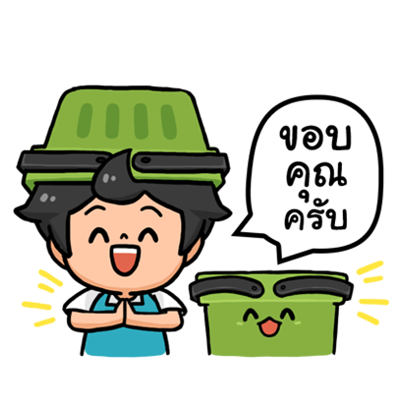

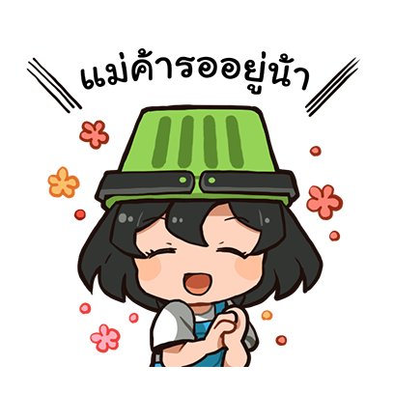

ร่างข้อบัญญัติองค์การบริหารส่วนตำบลตาเนาะแมเราะ เรื่อง ตลาด พ.ศ....

จัดทำโดยสำนักงานปลัด อบต.ตาเนาะแมเราะ
โทร./โทรสาร 0-7337-8272
www.tanoamaeroa.go.th
ข้อบัญญัติองค์การบริหารส่วนตำบลตาเนาะแมเราะ คืออะไร?
ข้อบัญญัติองค์การบริหารส่วนตำบลตาเนาะแมเราะ คือกฎหมายที่ตราขึ้นโดยองค์การบริหารส่วนตำบลตาเนาะแมเราะ เพื่อบังคับใช้เฉพาะในเขตตำบลตาเนาะแมเราะ
เหตุผลในการออกข้อบัญญัติเพื่ออะไร?
เหตุผลในการออกข้อบัญญัติเพื่อประโยชน์ในการกำกับดูแลตลาดและการขายของในตลาดภายในเขตองค์การบริหารส่วนตำบลตาเนาะแมเราะ

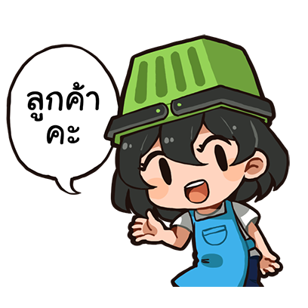

สาระสำคัญร่างข้อบัญญัติองค์การบริหารส่วนตำบลตาเนาะแมเราะ เรื่อง ตลาดพ.ศ.... มีดังนี้
1.การจัดตั้งตลาดต้องได้รับอนุญาตจาก เจ้าหนักงานท้องถิ่น
2.ตลาดแบ่งออก 2 ประเภท
2.1 ตลาดที่มีโครงสร้างอาคาร
2.2 ตลาดที่ไม่มีโครงสร้างอาคาร
3.สุขภาพอนามัยของผู้ขายของและผู้ช่วยขายของ มีดังนี้
3.1 มีสุขภาพร่างกายแข็งแรง ไม่เป็นโรคติดต่อ ไม่เป็นโรคที่สังคมรังเกียจ หรือไม่เป็นพาหะนำโรคติดต่อ
3.2 ในระหว่างขายสินค้าต้องแต่งกายสุภาพ สะอาด เรียบร้อย
3.3 ในระหว่างขายสินค้าประเภทอาหารต้องปฏิบัติตามหลักสุขอนามัยส่วนบุคคล

4.ผู้ขายของและผู้ช่วยขายของในตลาดต้องปฏิบัติให้ถูกสุขลักษณะในการจำหน่าย ทำ ประกอบ ปรุง เก็บหรือสะสมอาหาร และรักษาความสะอาดของภาชนะ น้ำใช้ และของใช้ต่างๆ ดังต่อไปนี้
4.1อาหารที่ขายต้องสะอาด และปลอดภัย
4.2 อาหารสดเฉพาะสัตว์ เนื้อสัตว์ ต้องเก็บรักษาในอุณหภูมิไม่เกิน 4 องศาเซลเซียส ในตู้เย็นหรือแช่น้ำแข็งตลอดระยะเวลาการเก็บเพื่อรอจำหน่าย โดยผู้ขายต้องมีใบอนุญาตค้าซากสัตว์
4.3 การจำหน่ายอาหารประเภทปรุงสำเร็จต้องใช้เครื่องใช้ ภาชนะที่สะอาด และต้องมีอุปกรณ์ปกปิดอาหารเพื่อป้องกันการปนเปื้อน และรักษาอุปกรณ์ปกปิดอาหารนั้นให้สะอาดและใช้การได้ดีอยู่เสมอ
4.4 ในกรณีที่เป็นแผงจำหน่ายอาหาร ซึ่งมีการทำ ประกอบ และปรุงอาหาร ต้องจัดสถานที่ไว้ให้เป็นสัดส่วนโดยเฉพาะเพื่อการนั้นและต้องปฏิบัติให้ถูกต้องตามหลักการสุขาภิบาลอาหาร
4.5 เครื่องมือ เครื่องใช้ และภาชนะอุปกรณ์ที่ใช้ เช่น เขียง เครื่องขูดมะพร้าว จาน ชาม ช้อนและส้อม ตะเกียบ และแก้วน้ำ ต้องสะอาดและปลอดภัย มีการล้างทำความสะอาดและจัดเก็บที่ถูกต้อง
4.6 การขายอาหารสัตว์ต้องมีใบอนุญาตขายอาหารสัตว์

